ПРЕСС-РЕЛИЗ

Государство планирует штрафовать за перепродажу сведений из реестра недвижимости

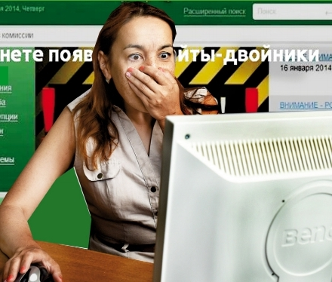
Кадастровая палата по Красноярскому краю сообщает, что Минэкономразвития РФ подготовило законопроект о внесении поправок в Кодекс об административных правонарушениях. Изменения направлены на предотвращение предоставления органами власти, организациями или гражданами полученных ими сведений Единого государственного реестра недвижимости (ЕГРН) третьим лицам, в том числе за плату (за исключением случаев, предусмотренных законодательством), а также на пресечение создания и функционирования «сайтов-двойников» в Интернете, которые используются для предоставления сведений, содержащихся в ЕГРН (за исключением официальных сайтов rosreestr.ru, kadastr.ru). За перечисленные действия предполагается наложение административного штрафа:
на граждан в размере пятидесяти тысяч рублей;
на должностных лиц в размере пятидесяти тысяч рублей либо дисквалификацию на срок от одного до трех лет;
на лиц, осуществляющих предпринимательскую деятельность без образования юридического лица, в размере ста тысяч рублей;
на юридических лиц - в размере четырехсот тысяч рублей.
Повторное совершения указанных выше действий повлечет наложение административного штрафа:
на граждан - в размере ста тысяч рублей;
на должностных лиц - в размере ста тысяч рублей либо дисквалификацию на срок три года;
на лиц, осуществляющих предпринимательскую деятельность без образования юридического лица, - в размере двухсот тысяч рублей или административное приостановление деятельности на срок до девяноста суток;
на юридических лиц - в размере шестисот тысяч рублей или административное приостановление деятельности на срок до девяноста суток.
По мнению сотрудников Кадастровой палаты по Красноярскому краю, если проект станет законом, риелторы, банки и другие посредники перестанут продавать информацию из ЕГРН. Их клиентам придется запрашивать сведения напрямую в Росреестре. Кроме того, поправки должны решить проблему продажи недостоверной информации о недвижимости «сайтами-двойниками» Росреестра и Кадастровой палаты.

